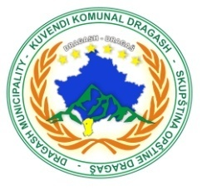
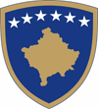
Republika e Kosovës
Republika Kosova/Republic of Kosovo
Komuna Dragash/Opština Dragaš/Dragas Municipality
DREJTORIA KOMUNALE PËR ARSIM DRAGASH

Nr.pr. 13/1030
Data: 04.12.2024
Dragash

Në përputhje me dispozitat e Udhëzimit Administrativ ( MPMS) Nr.01/2024 Për Rregullimin e Procedurave të Konkursit në Sektorin Publik të Nenit 21, Komisioni i Përzgjedhjes ka nxjerr vendimin për përzgjedhjen e aplikanteve të cilët kanë më shumë pikë sipas listës definitive në konkursit me nr.13/816 i datës 07.11.2024 me RN00015386.

V E N D I M

Lista e Aplikanteve që janë pranuar në bazë të konkursit me nr.13/816 i datës 07.11.2024 me RN: RN00015386.

Nr. | Emri dhe mbiemri | Institucioni shkollor | Vendi i punës | Pikët e fituara
1. | Blerina Kamberi | ShFMU’’Samidin Emini’’ – Kuk – Paralelja në fshatin Pllajnik | Mësimdhënëse Klasore – Zëvendësim | 79.2 Pikë
2. | Esra Myrtezani | ShFMU’’Sezai Surroi’’ – Bellobrad | Mësimdhënëse e Gjuhës Angleze – Zëvendësim | 77.8 Pikë
3. | Njomza Kryeziu | ShFMU’’Shaban Shabani’’ – Lloposhnik | Mësimdhënëse e Gjuhës Angleze – Zëvendësim | 72.6 Pikë

Këshilla Juridike: Aplikantet e pakënaqur me rezultatet e shpallura, mund të iniciojnë padi në gjykatën kompetente nga data e shpalljes së këtij Vendimi.

Me Respekt! Dragash : 04.12.2024

Komisioni përzgjedhës

